哈密市伊吾县人民医院检验科改造项目

竞

价

文

件

采购人：伊吾县人民医院

2025年7月

1. 竞价须知

1、项目名称：哈密市伊吾县人民医院检验科改造项目；

2、建设单位：伊吾县人民医院；

3、**资金来源：**中央资金；

4、**预算金额及最高限价（元）：**1318332.21；

5、**完工期：**自合同签订之日起20日历日；

6、**项目地点：**哈密市伊吾县；

7、**采购内容：**实验室总面积254.8㎡,室内地面、墙面顶棚装修改造、安装改造以及设备购置（施工图纸及工程量清单所包含的全部内容）；

8、**报价人需满足的资格要求：**

（1）满足《中华人民共和国政府采购法》第二十二条规定（提供以下证明材料）：

①在中华人民共和国境内注册，具有独立承担民事责任的能力（提供合法有效的法人营业执照-供应商须是中华人民共和国境内注册）；

②具有良好的商业信誉和健全的财务会计制度（提供近期的财务状况报告（表）或其基本开户银行出具的资信证明复印件，本年度新成立或成立不满一年的组织和自然人无法提供财务状况报告（表）的，可提供银行出具的资信证明复印件；）

③具有履行合同所必需的人员、设备和专业技术相适应的能力（根据项目需求提供具有履行合同所必需的人员、设备和专业技术相适应的能力加盖单位公章的书面承诺函）；

④有依法缴纳税收和社会保障资金的良好记录（提供参加本次政府采购活动前近半年内任意一个月的依法缴纳税收和社会保障资金的相关材料）；

⑤根据《财政部关于在政府采购活动中查询及使用信用记录有关问题的通知》（财库﹝2016﹞125号）的要求，凡拟参加本次招标项目的投标人，如在“信用中国”网站（ www.creditchina.gov.cn）被列入重大税收违法失信主体、失信被执行人（中国执行信息公开网），中国政府采购网（http://www.ccgp.gov.cn/search/cr/）严重违法失信行为记录名单的（尚在处罚期内的），将拒绝其参加本次招标活动；提供各信用网站截图，截图显示的时间需在竞价公告发布后。

（2）落实政府采购政策需满足的资格要求:供应商须为中小企业，按本文件**附件1**提供《中小企业声明函》；

（3）具备有效的建筑工程建筑机电安装工程专业承包贰级（含贰级）及以上资质和建筑装修装饰工程专业承包贰级（含贰级）及以上资质和消防设施工程专业承包贰级（含贰级）及以上资质和环保工程专业承包贰级（含贰级）及以上资质和电子与智能化工程专业承包贰级（含贰级）及以上资质，并具备有效的安全生产许可证；（提供完整有效的资质证书正副本加盖公章、提供安全生产许可证证书加盖公章）；

（4）拟派项目经理具备有效的建筑工程专业或机电工程专业证书二级（含）及以上注册建造师执业资格证且在本单位注册，并在有效期内，具有有效的建设行政主管部门颁发的施工安全生产考核证（B证），未担任其他在建工程项目；（提供有效的注册证书、安全生产考核证（B证）和未担任其他在建工程项目的承诺函）；

（5）拟投标本项目的其他人员（施工员、安全员、质检员、材料员、预算员）一览表，企业可根据实际情况配备其他相关专业人员；按本文件**附件2**内容填写；

（6）报价人为法人时提供法人身份证明；报价人为被授权人时提供法人授权委托书；根据实际情况按照本文件**附件3**内容完整填写盖章；

（7）提供近三年（2022年7月1日至报价截止时间止）类似医疗机构实验室施工业绩（提供合同原件扫描件作为业绩证明材料，业绩时间以合同为准）；

（8）报价文件要求

①请提供报价一览表根据本文件**附件4**提供；

②请按报价模版进行报价，格式按照工程量清单内容完整填报；根据本文件**附件5**提供，格式后附全部工程量清单。

③恶意报价防范条款：参照【财办库〔2024〕265号】符合本办法中“二、强化政府采购异常低价审查：（一）投标（响应）报价低于全部通过符合性审查供应商投标（响应）报价平均值50%的，即投标（响应）报价<全部通过符合性审查供应商投标（响应）报价平均值×50%；（二）投标（响应）报价低于通过符合性审查且报价次低供应商投标（响应）报价50%的，即投标（响应）报价<通过符合性审查且报价次低供应商投标（响应）报价×50%；（三）投标（响应）报价低于采购项目最高限价45%的，即投标（响应）报价<采购项目最高限价×45%”规定。竞价人的总报价符合此办法低价范围,相关供应商在评审现场合理的时间内提供书面说明及必要的证明材料，对投标（响应）价格作出解释。书面说明、证明材料主要是项目具体成本测算等与报价合理性相关的说明、材料。招标人结合同类产品在主要电商平台的价格、该行业当地薪资水平等情况，依据专业经验对报价合理性进行判断，供应商不提供书面说明、证明材料，或者提供的书面说明、证明材料不能证明其报价合理性的，应当将其作为无效投标（响应）处理）。

（9）本项目不接受联合体投标。

9、商务要求

1. 质量标准：满足国家及行业现行标准。
2. 验收方式：根据图纸及工程量清单。
3. 中标后签订合同前，缴纳中标金额的10%，作为履约保证金。工程开工后， 发包方和承包方签订合同后付30%的工程款作为预付款，按照施工进度支付工程款。工程验收合格后，累计付款金额达到合同价的85%时停止支付,待工程审计完毕后，支付至审定价的97%，扣除总额的3%作为质保金（无利息），待质保期一年满，无质量问题，拨付剩余质保金。
4. **施工期间检验科需正常开展工作，具体施工方案需与院方沟通。**
5. 严禁盲目报价，中标后商家无法完成中标内容的，不按采购附件报价、中标后无故放弃，不按合同要求报价视为扰乱我单位工作秩序和政采云公平竞价环境，我单位将上报财政部门。
6. **请各供应商仔细阅读本文件，严格按照文件要求提供各项材料，提供材料不全或未满足本文件要求的供应商其报价无效。**

10、对本次采购提出询问，请按以下方式联系

   项目联系人（询问）：  魏春哲

项目联系方式（询问）：152 9977 8007

竞价响应文件内容

提供合法有效的法人营业执照-供应商须是中华人民共和国境内注册

提供近期的财务状况报告（表）或其基本开户银行出具的资信证明复印件，本年度新成立或成立不满一年的组织和自然人无法提供财务状况报告（表）的，可提供银行出具的资信证明复印件

根据项目需求提供具有履行合同所必需的人员、设备和专业技术相适应的能力加盖单位公章的书面承诺函

提供参加本次政府采购活动前近半年内任意一个月的依法缴纳税收和社会保障资金的相关材料

提供各信用网站截图，截图显示的时间需在竞价公告发布后

**附件1**

**中小企业声明函(工程、服务)**

本公司（联合体）郑重声明，根据《政府采购促进中小企业发展管理办法》（财库﹝2020﹞46 号）的规定，本公司（联合体）参加    （单位名称）的（项目名称）采购活动，工程的施工单位全部为符合政策要求的中小企业（或者：服务全部由符合政策要求的中小企业承接）。相关企业（含联合体中的中小企业、签订分包意向协议的中小企业）的具体情况如下：

1.    （标的名称），属于    建筑业（采购文件中明确的所属行业）；承建（承接）企业为     （企业名称），从业人员     人，营业收入为     万元，资产总额为     万元，属于      （中型企业、小型企业、微型企业）；

2.      （标的名称），属于      （采购文件中明确的所属行业）行业；制造商为        （企业名称），从业人员     人，营业收入为     万元，资产总额为    万元，属于      （中型企业、小型企业、微型企业）；

……

以上企业，不属于大企业的分支机构，不存在控股股东为大企业的情形，也不存在与大企业的负责人为同一人的情形。

本企业对上述声明内容的真实性负责。如有虚假，将依法承担相应责任。

企业名称（盖章）：

日 期：

 从业人员、营业收入、资产总额填报上一年度数据，无上一年度数据的新成立企业可不填报。

提供有效的建筑工程建筑机电安装工程专业承包贰级（含贰级）及以上资质和建筑装修装饰工程专业承包贰级（含贰级）及以上资质和消防设施工程专业承包贰级（含贰级）及以上资质和环保工程专业承包贰级（含贰级）及以上资质和电子与智能化工程专业承包贰级（含贰级）及以上资质，并具备有效的安全生产许可证；（提供完整有效的资质证书正副本加盖公章、提供安全生产许可证证书加盖公章）；

### 提供项目负责人（项目经理）未担任其他在建工程项目的承诺函

注：格式自拟盖企业公章

附件2

拟投标本项目的其他人员（施工员、安全员、质检员、材料员、预算员）一览表，企业可根据实际情况配备其他相关专业人员

拟投入人员一览表

|  |  |  |  |  |  |  |  |  |
| --- | --- | --- | --- | --- | --- | --- | --- | --- |
| **职务** | | **姓名** | **职称** | **执业或职业资格证明** | | | | **备注** |
| **证书名称** | **级别** | **证号** | **专业** |  |
| **关键岗位** | **项目负责人** |  |  |  |  |  |  |  |
| **施工员** |  |  |  |  |  |  |  |
| **安全员** |  |  |  |  |  |  |  |
| **质检员** |  |  |  |  |  |  |  |
| **材料员** |  |  |  |  |  |  |  |
| **预算员** |  |  |  |  |  |  |  |
| **···** |  |  |  |  |  |  |  |
| **其他岗位**  **如有提供** |  |  |  |  |  |  |  |  |
| **···** |  |  |  |  |  |  |  |
|  |  |  |  |  |  |  |  |
|  |  |  |  |  |  |  |  |
|  |  |  |  |  |  |  |  |
|  |  |  |  |  |  |  |  |
|  |  |  |  |  |  |  |  |

注：1.后附建造师注册证书、安全生产考核合格证书、身份证复印件

2.后附拟投入本项目其他人员岗位证、身份证复印件

附件3

**法定代表人身份证明（法人参与竞价时填写）**

供应商名称：

单位性质：

地 址：

成立时间： 年 月 日

经营期限：

姓 名： 性 别：

年 龄： 职 务：

系 （供应商）的法定代表人。

特此证明。

附：法定代表人身份证复印件正反面

供应商（盖单位章）：

日 期： 年 月 日

**授权委托书（被授权人参加竞价时填写）**

本授权委托书声明：我 (姓名)系 (供应商名称)的法定代表人，现授权委托 (姓名)为我公司本次磋商采购活动的授权代表，参加 (采购人)的 项目的磋商采购活动。授权代表在磋商、合同签订过程中所签署的一切文件和处理与之有关的一切事务，我均予以承认。

授权代表无转委托权。特此委托。

授权代表（姓名）： 性别： 年龄：

单 位： 部门： 职务：

附：法定代表人身份证复印件正反面

附：授权代表身份证复印件正反面

供应商名称(盖单位章)：

法定代表人(签字)：

授权代表（签字或盖章）：

日期： 年 月 日

提供近三年（2022年7月1日至报价截止时间止）类似医疗机构实验室施工业绩（提供合同原件扫描件作为业绩证明材料，业绩时间以合同为准）；

附件4

报价一览表

|  |  |
| --- | --- |
| 报价人名称 |  |
| 项目名称 |  |
| 投标总报价  （元） | 大写：  小写： |
| 工期 | 自合同签订之日起20日历日 |
| 质量标准 | 满足国家及行业现行标准 |
| 我单位承诺如下条款均完全满足采购人要求：  1.质量标准：满足国家及行业现行标准。  2.验收方式：根据图纸及工程量清单。  3.中标后签订合同前，缴纳中标金额的10%，作为履约保证金。工程开工后， 发包方和承包方签订合同后付30%的工程款作为预付款，按照施工进度支付工程款。工程验收合格后，累计付款金额达到合同价的85%时停止支付,待工程审计完毕后，支付至审定价的97%，扣除总额的3%作为质保金（无利息），待质保期一年满，无质量问题，拨付剩余质保金。  4.施工期间检验科需正常开展工作，具体施工方案需与院方沟通。 | |

报价人盖单位公章：

法定代表人签字：

附件5

报价工程量清单及总报价

|  |  |  |
| --- | --- | --- |
| 招 标 人： | | 伊吾县人民医院 |
| 工 程 名 称： | | 哈密市伊吾县人民医院检验科改造项目 |
| 投标总价（小写）： | |  |
| （大写）： | |  |
|  |  |  |
| 投 标 人： |  |  |
|  |  | (单位盖章) |
| 法定代表人 或其授权人： |  |  |
|  | | (签字或盖章) |

注：此处附填写报价招标工程量清单，清单总报价与上表投标报价一致

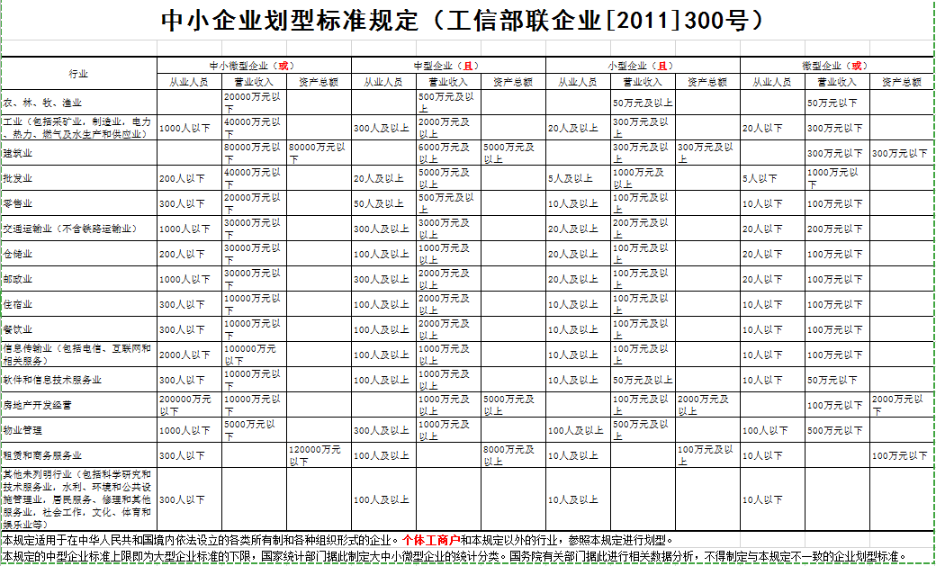**此图片仅供参考**